Дистант. 4 ОИИ.
Домашнее задание от 2.12.20.
- Обращения главных трезвучий.
Фото
Построить обращения главных трезвучий в тональностях G-dur, F-dur.
Образец смотрите в видео уроке 9.
- Номер 277
Видео
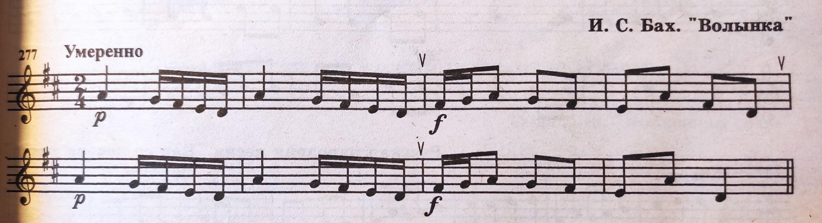
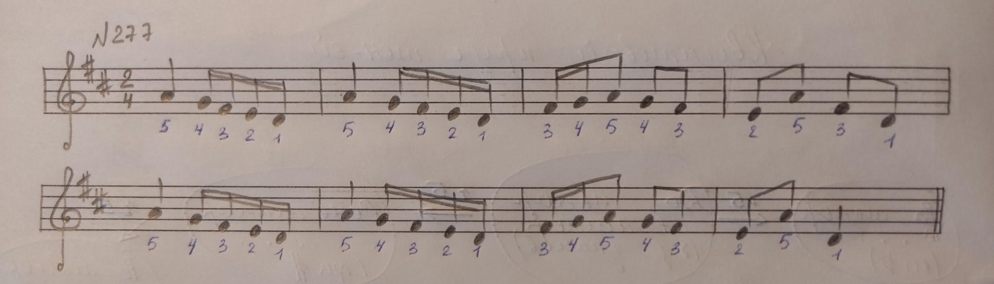
Исполнять на клавиатуре с голосом.

9.12. - подготовка к к.р.
16.12. - к.р. (письменно/практика)
23.12. - к.р. (устно)

Все домашние задания присылайте мне на рабочую почту: n.kotyunia.distant@gmail.com

